Raport z realizacji innowacji

„Informatyka kluczem do lepszego zrozumienia fizyki”

Informacje o projekcie
Autorzy: nauczyciel informatyki i nauczyciel fizyki
Etap edukacyjny: szkoła ponadpodstawowa

Cele ogólne
Realizacja podstawy programowej z informatyki z wykorzystaniem problemów i zagadnień zawartych w podstawie programowej z fizyki, przy ścisłej współpracy z nauczycielem prowadzącym zajęcia z fizyki w danej klasie.

Opis innowacji
Innowacja zakłada wykorzystywanie metod i narzędzi informatycznych do opisywania, gromadzenia, prezentowania oraz wizualizacji pojęć i procesów fizycznych.
Animacje i symulacje komputerowe tworzone indywidualnie i zbiorowo mają pomóc uczniom zrozumieć istotę wielu zjawisk, rozwijać ich kreatywność, myślenie algorytmiczne oraz stworzą dobrą bazę do studiowania na takich kierunkach, jak fizyka komputerowa czy kierunki pokrewne.
Lekcje informatyki ukierunkowane przedmiotowo powinny również ułatwić zrozumienie i docenienie społecznych aspektów rozwoju informatyki.
Wykaz narzędzi użytych do realizacji projektu
- Arkusz kalkulacyjny
- Aplikacja Phyphox
- Arduino UNO

Opis realizacji projektu

Fizyczne eksperymenty z aplikacją Phyphox
Uczniowie indywidualnie lub zespołowo dokonywali pomiarów z zakresu akustyki i mechaniki. Rezultaty prezentowali w tabelach i na wykresach arkusza kalkulacyjnego, w prezentacjach multimedialnych i w materiałach wideo.
Przykładowe eksperymenty
1. Zależność między długością wahadła a okresem jego drgań
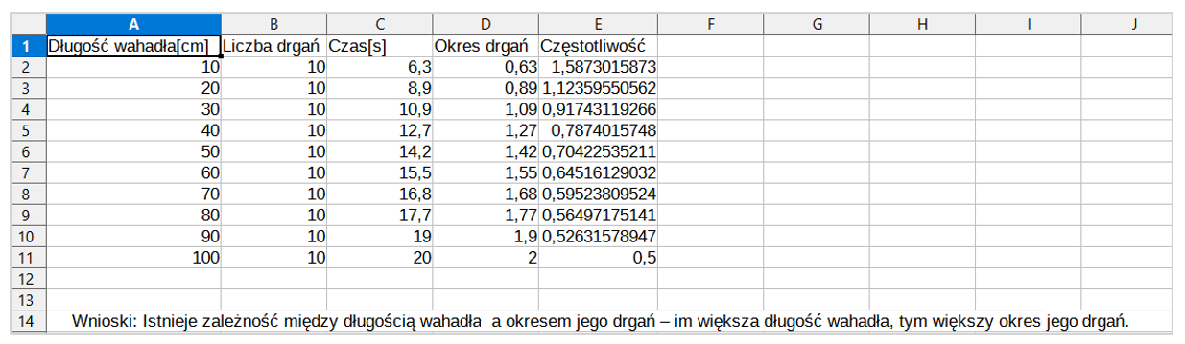
2. Amplituda dźwięku
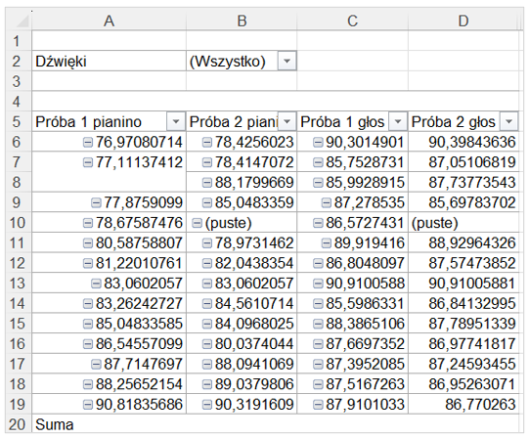
3. Autokorelacja gry na instrumentach
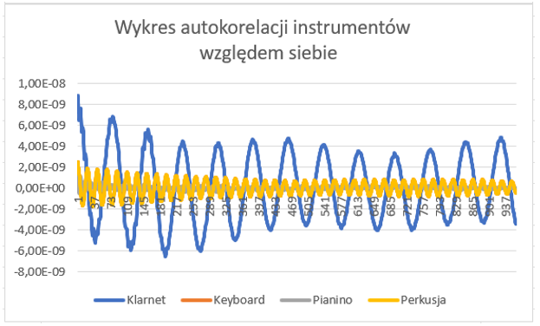

4. Zależność przyspieszenia od czasu
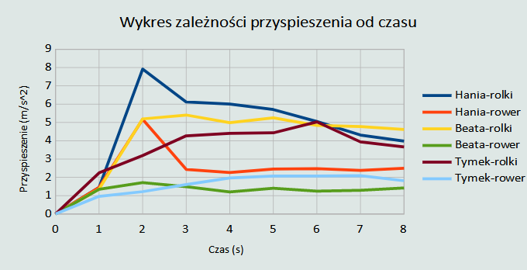
5. Zależność prędkości od czasu toczenia
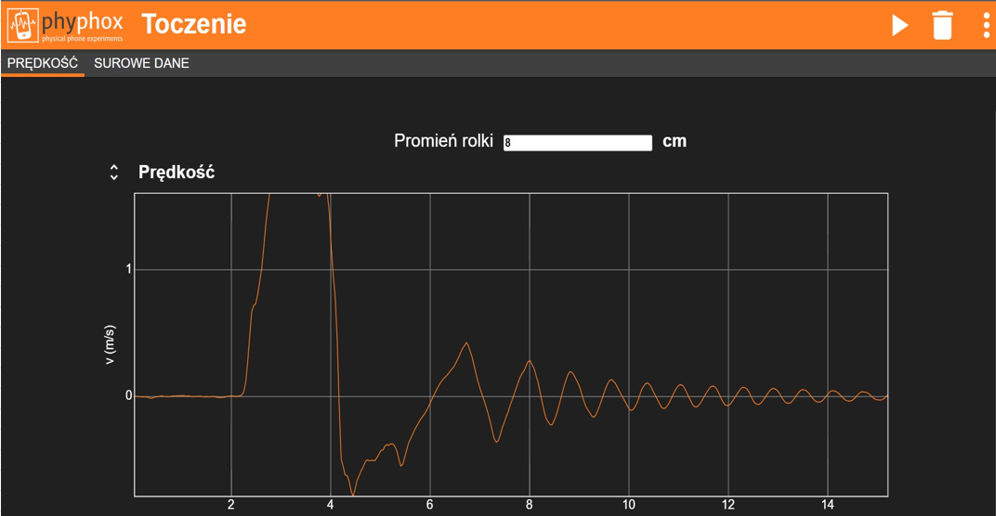

Projekty zbudowane na bazie Arduino
- Pomiar oświetlenia
- Termometr cyfrowy
- Obsługa wyświetlacza LCD
- Sterowanie diodą RGB za pomocą przycisków
- Ultradźwiękowy pomiar odległości
- Wizualizacja pomiaru temperatury z wykorzystaniem diody RGB
- Pomiar natężenia światła z wykorzystaniem fotorezystora
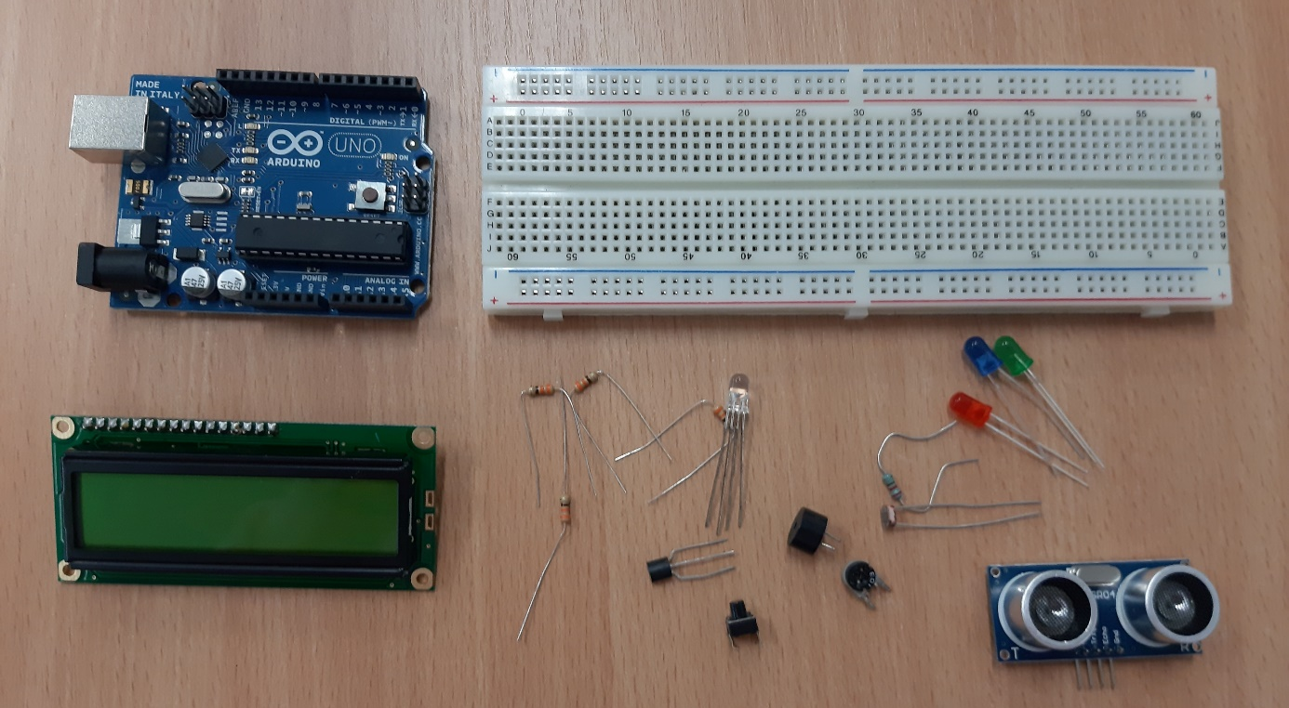
Przykładowe elementy wykorzystane w projektach na bazie Arduino

Opis uzyskanych wyników i ocena projektu
Podczas wykonywania eksperymentów uczniowie wyciągali właściwe wnioski. Wykazali się przy tym dużym zaangażowaniem w realizację działań.
Zagadnienia fizyczne realizowane z wykorzystaniem narzędzi informatycznych pozwalają uczniom na lepsze zrozumienie problemu i wzbudzają ich większe zainteresowanie. W dodatku praca zespołowa wykonywana poza szkołą pozwoliła na zbudowanie koleżeńskich relacji w klasie. Zarówno nauczyciele, jak i uczniowie pozytywnie ocenili projekt.

